【往事如烟】
走过罗湖桥（文/图）
陈武光
（2013年6月4日）

1954年6月，二百多名十五六岁的小孩，小学刚毕业，小小年纪，心怀祖国，满腔热忱，响应香港有关组织号召，在九龙尖沙咀，登上蒸汽绿皮火车，奔向深圳，寻梦广州。
火车很快来到罗湖桥，罗湖桥中央，两侧铁丝网分割，铁丝网一侧，挂着英国旗，英军哨位，一侧挂着五星红旗，解放军哨位。小孩们提着小提箱，随着人群，涌向罗湖桥，走在桥上，左看右看，一切都那么新鲜。
罗湖火车站，茅寮式建筑，一座破茅棚，一点也不像火车站。出了火车站，带队老师集合队伍，搭上去广州的火车。蒸汽车头，绿皮车箱，拖着长长的黑烟，呜呜呜呜，叫个不停，气喘吁吁，咣当咣当，停车靠站，上车下车，走走停停，蜗牛爬行，吃力地开进广九车站。
走出车站，集合队伍，登上一辆敞篷车，过了海珠桥，一路山岗荒野，农田蕉林，路灯昏暗，黑压压一片。敞篷车来到一所中学，见不到校门，茂密竹林，围起篱笆，团团围住，像是一座农庄，香港来的小孩在这里补课，准备升学考试。
升学考试那天，乘上敞篷车，一路颠簸，来到考场。考试也是做个样子，如果动真考起来，吃个鸭蛋，名落孙山，不在话下。作文题目是《劳动最光荣》，写上几句，眉笑颜开。放榜录取，有的榜上无名，打道回府，回香港去了。
录取的百来人，兴高采烈，去学校报到。无路可走，无车可坐，爬过山岗、走过田地，步行去到学校。后来暑假回香港探亲，回来的时候，大包小包，男同学不知道从哪里弄来大板车，装上香港带回的大包小包，推着大板车回到学校。
学校操场边上，一堆坟墓，入夜，磷光闪闪，鬼火点点，毛骨悚然 不寒而栗。
时光流逝，沧桑巨变，昔日荒山野岭，如今已是高楼林立，灯火辉煌，车水马龙。
这帮小孩读完中学，考进大学深造，大学毕业后，在各自工作岗位，奉献青春，做出成绩。
我与他们常有来往，成为好友，时有叙聚，畅谈生活，憧憬未来。
笔者偶有参加香港朋友的活动。2008年10月，香港工联会，假广州东方宾馆，举行“庆祖国五十九华诞，同贺工联六十会庆”联欢会，各界人士，六百多人出席，我应邀参加。香港工联会主席郑耀棠先生，出席并发表祝词，席间幸会郑耀棠先生，面晤叙谈，合影留念。
（紧接下页）

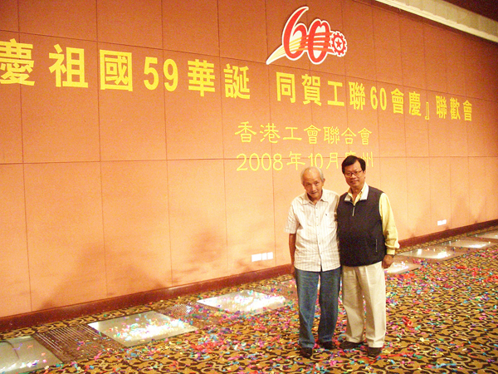
图片1. 幸会（2008年10月），摄影：朱秀珍
2011年6月，我邀请这帮朋友叙聚，席间举行抽奖活动，夕阳无限，朝霞迷人，设奖项“朝霞奖”。
五十九年，弹指一挥，当年升学的百多人，现在仅有十来人。
2013年5月31日，儿童节前夕，我邀请这几位朋友，欢聚酒家，品茗畅叙。
（紧接下页）

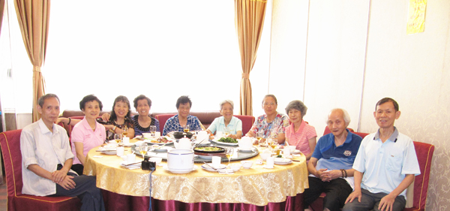
图片2. 欢聚（2013年5月31日），摄影：袁雪
图片3. 畅叙（2013年5月31日），摄影：陈武光
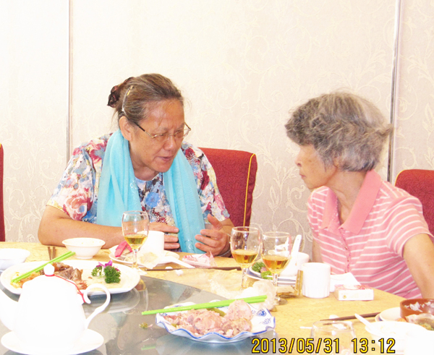
图片4. 倾谈（2013年5月31日），摄影：陈武光
席间举行抽奖活动，古稀之年，童心未泯，奖项“童心奖”。
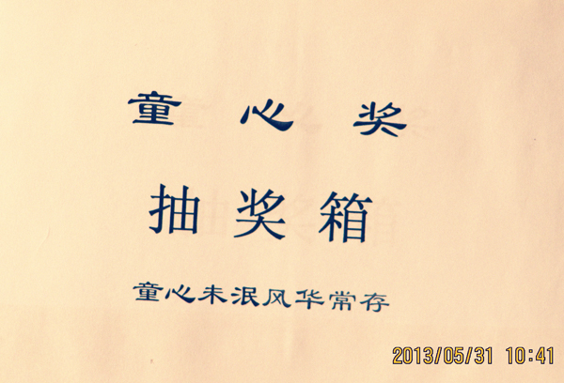
图片5.奖项（2013年5月31日），摄影：陈武光
我准备的奖品很简单，礼轻情深，朋友开心。我给每个朋友送上在香港大屿山拍摄的大佛照片，朋友看着照片背面“稽首天中天，毫光遍大千，八风吹不动，端坐紫金莲”的题词，情不自禁，举起照片，诚心祈福，国泰民安，生活幸福，梦想成真。
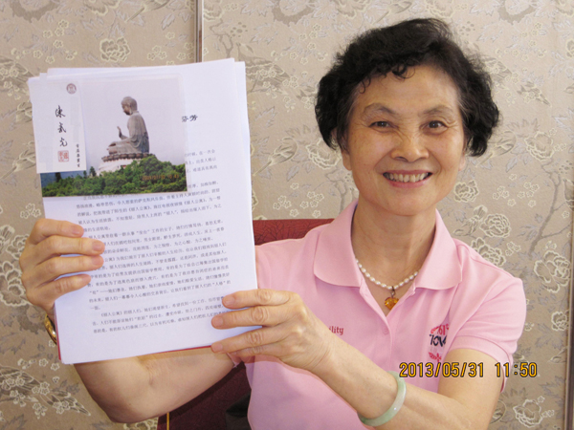
图片6.祈福（2013年5月31日），摄影：陈武光
（紧接下页）

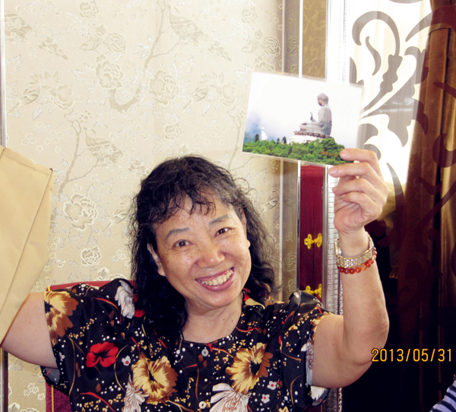
图片7. 喜悦（2013年5月31日），摄影：陈武光
（紧接下页）

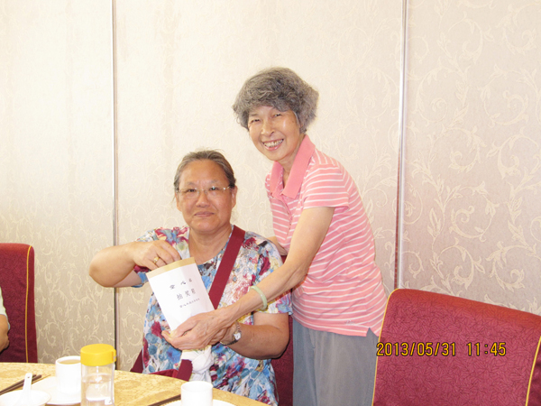图片8.抽奖（2013年5月31日），摄影：陈武光
（紧接下页）

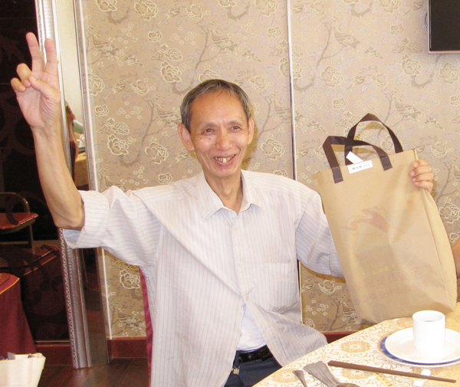
图片9.获奖（2013年5月31日），摄影：陈武光
（紧接下页）

图片10.品味（2013年5月31日），摄影：陈武光
（紧接下页）

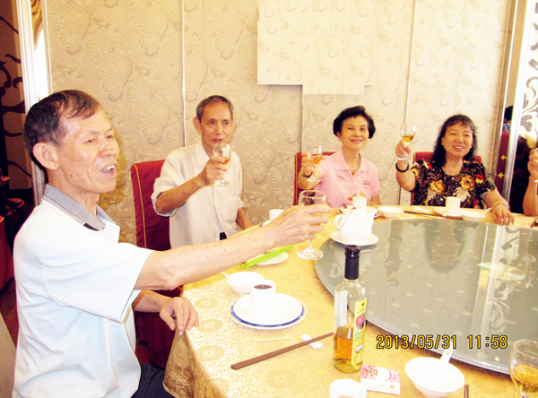
图片11.干杯（2013年5月31日），摄影：陈武光
同学晚年，风姿绰约，风华更茂，我与朋友商约，明年欢聚，抽奖活动，设奖项“绰约奖”，朋友鼓掌叫好，朋友一曲高歌《我的中国心》，举杯畅饮，共祝祖国明天更美丽。
（注：学校关工网站刊发时间：2013年6月5日。）

